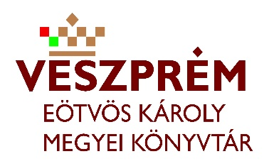
BESZÁMOLÓ
OKN Helytörténeti előadás, és helyismereti séta című KSZR rendezvényről

A rendezvény helyszíne:8243,Balatonakali ,Kossuth u. 45.Polgármesteri Hivatal, Kossuth utca.

Időpontja:2018. 10.07.16 óra

Az előadó/közreműködő megnevezése:Törő Balázs

Résztvevők száma:
14 év alatti: ……………… fő
14 év feletti: ………23……… fő Összesen: ………23……… fő

A rendezvény rövid leírása, bemutatása:

Az Örökség, és emlékezet témára egy előadást tartott Törő Balázs néprajzos, majd helyismereti sétára indultunk a Kossuth utcában, régi épületek, paraszti múlt bemutatására, valamint a pályázati forrásból felújított régi Magtár átépítése során fellelt tárgyi emlékek, információk megtekintésére.

A program a Balatonakali Könyvtári, Információs és Közösségi Hely szervezésében, a Könyvtárellátási Szolgáltatási Rendszer keretében, az Eötvös Károly Megyei Könyvtár támogatásával valósult meg.

Dátum: Balatonakali, 2018.10.09.

Mellékletek:
- 2 db fénykép
___________________________
Aláírás
Név:Kovács Ágnes

